Список обладнання для ігрового майданчика

Ігровий комплекс Магазин | 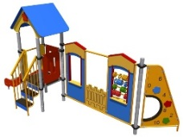 | (Д*Ш*В):5100x2300x3200  Труба 60х60мм, 40х20мм, 20х20мм.  Труба d=32мм, d=25мм  Лист нерж. Зерк.1мм,  Фанера лам.15мм. Фанера 15мм | 1шт | 42 000
Ігровий комплекс Прибій | 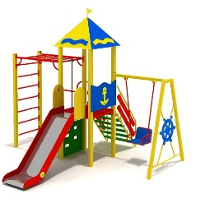 | (Д*Ш*В):4500х3800х3200  Труба 60х60мм, 40х20мм, 20х20мм.  Труба d=32мм, d=25мм  Лист нерж. Зерк.1мм,  Фанера лам.15мм. Фанера 15мм | 1шт | 35 000
Дитячі гойдалки Папуга подвійний | 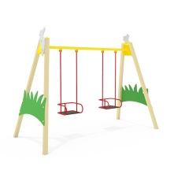 | (Д*Ш*В):3500x1800x2000  Труба 60*60мм, d=25мм.  Фанера ламінована 15мм | 1шт | 12 000
Ігровий будиночок  Лабіринтик | 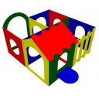 | (Д*Ш*В):1630x1400x2130  . Труба 20*20мм.  Фанера 12-15мм. | 1шт | 26779
Пісочниця «Площадка» | 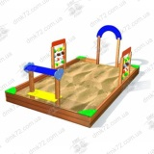 | (Д*Ш*В): 3000 x 2000 x 2200 | 1шт | 13 000
Карусель «Кружок» | 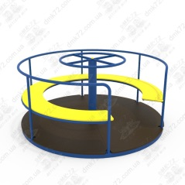 | (Д*Ш*В):1600x1600x700  Труба 40*40мм, 40*20мм, d=100мм, d=25мм.  Фанера лам. с антиковзаючим покриттям 15мм. Фанера 15мм | 1шт | 15 000
Бал-р Метелик | 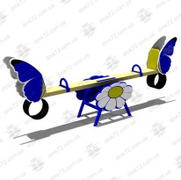 | (Д*Ш*В): 2500x300x500  Труба 60*60мм, d=21мм.  Фанера 15мм. Доска 50мм | 2шт | 21000
Бал-р Кораблик | 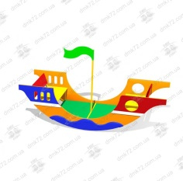 | (Д*Ш*В): 2000x650x900  Труба 60*60мм, d=21мм.  Фанера 15мм.  Фанера ламінована 15мм | 2шт | 29161
Пружинка Жу-жу | 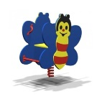 | (Д*Ш*В): 760х500х900  Труба d=25.  Пружина.  Фанера 15мм. | 1шт | 10 000
Пружинка Полуничка | 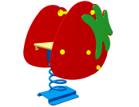 | (Д*Ш*В): 900x450x900  Труба d=25.  Пружина.  Фанера 15мм. | 1шт | 9181
Машинка з лавами– 2 | 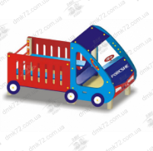 | (Д*Ш*В): 2240x1070x1250  Труба 60х60  Фанера 15мм | 1шт | 20 000
Батут EXIT Silhouette 244 см чорний | 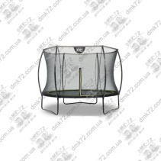 | (Д*Ш*В): 2730х2730х2280 | 1шт | 16000
Огража«Штахетник» | 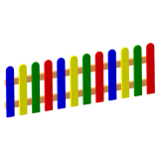 | (ДхШхВ): 1000 x 40 x 600  Фанера 15мм  Высота без учета бетонирования | 74шт | 148 000
Арка «Преміум 1» | 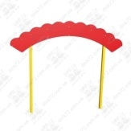 | (ДхШхВ): 1500х60х3000 | 1шт | 7 000
Лава Садова зі спинкою | 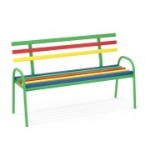 | (Д*Ш*В): 1500x400x900  Труба 40*20мм, d=42мм. Брус 40*60мм | 6шт | 36 000
Ігровий елемент Сороконіжка | 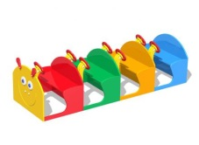 | (Д:Ш:В):2100х700х850  Фанера вологостійка 12-15мм. 7 рулів | 2шт | 30 000
Ігровий елемент Машинка - 1 | 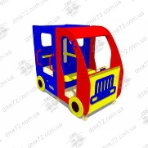 | (Д*Ш*В): 1660x1070x1550  Труба 60х60  Фанера 15мм | 1шт | 25819

